**Настройка почты в android (приложение «Outlook»)**

1. Открываем приложение Outlook -> настройки –> Добавить учетную запись
2. 2. Для настройки корпоративной почты требуется выбрать пункт «Microsoft Exchange»
3. Пишем имя почтового ящика и нажимаем продолжить

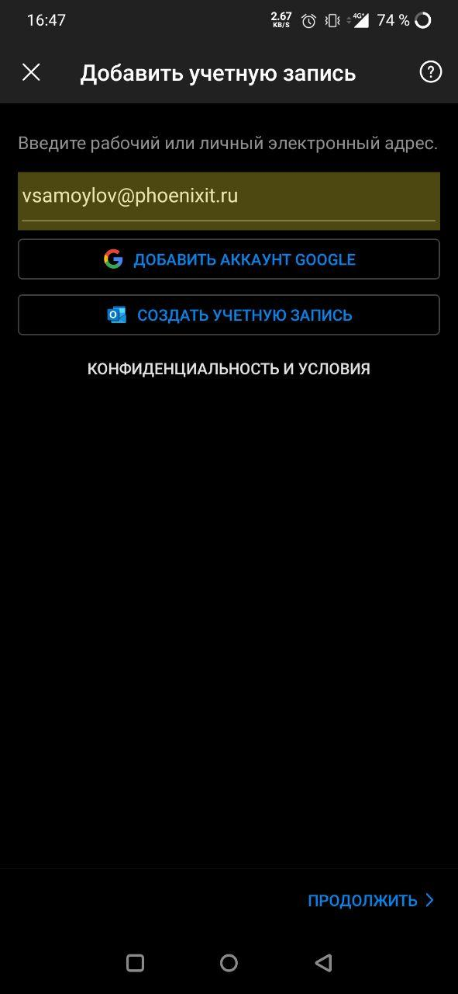

1. В следующей вкладке заполняем оставшееся пустые поля как показано на изображении ниже с использованием своего логина и пароля в домене **Phoenixit.ru.** Нажимаем на галочку в правом вернем углу и Ваш почтовый ящик успешно подключен.

